

Název školy: Základní škola a Mateřská škola Kladno, Norská 2633
Autor: Bc. František Vlasák, DiS
Název materiálu: VY_52_INOVACE_F.9.Vl.01_Opakování_Teplo
Datum: 1.2.2013
Ročník: Devátý
Vzdělávací oblast: Člověk a příroda
Vzdělávací obor: Fyzika
Název: Opakování - teplo
Číslo operačního programu: CZ.1.07/1.4.00/21.3489
Název projektu: UČÍME SE S RADOSTÍ

Anotace:

Materiál je určen jako pracovní list, nebo kontrolní práce ze souhrnu učiva o teple. Součástí materiálu je i správné řešení otázek.

Písemné opakování – Teplo

Jméno a příjmení: Datum: Hodnocení:

1, Napiš, z čeho se skládá vnitřní energie těles. | 2, Jak se projeví zvýšení vnitřní energie tělesa a naopak?
3, Napiš rozdíly mezi teplem a teplotou. | 4, Na čem závisí odevzdané či přijaté teplo? Napiš vzorec a popiš ho.
5, Jaké teplo přijme železná polévková lžíce o hmotnosti 80 g, jejíž původní teplota byla 20 °C, když po ponoření do horké vody se zahřála na 60 °C ?  . | 6, Jaké rozeznáváme způsoby tepelné výměny (šíření tepla)?
7, Doplň tabulku:
Látka | c (kJ/kg . ˚C) | t_{t} (˚C) | t_{v} (˚C) | Ρ (kg/m³)
Chlor
Olovo
Železo
Voda
Dusík

8,Napiš nad nebo pod šipky názvy jednotlivých skupenství.
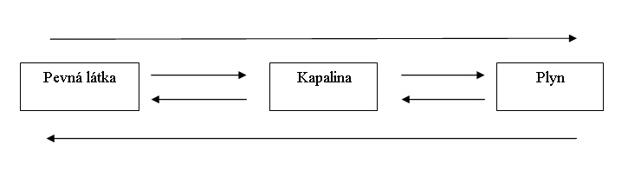

9, Napiš hlavní rozdíl mezi vypařováním a varem. | 11, Co je to meteorologie? Jaké jsou základní meteorologické prvky?
10, Voda je kapalina obyčejná, ale přeci zvláštní, protože od většiny látek se liší tím, že … Doplň

12, K jednotlivým přístrojům napiš, na co se používají, co měří.  Anemometr –  Barograf –  Vlhkoměr –  Teploměr –  Srážkoměr – | 13, V jaké formě mohou být srážky. Napiš příklady
 | 14, Na jakém principu pracují tepelné motory?
15, Doplň tabulku | 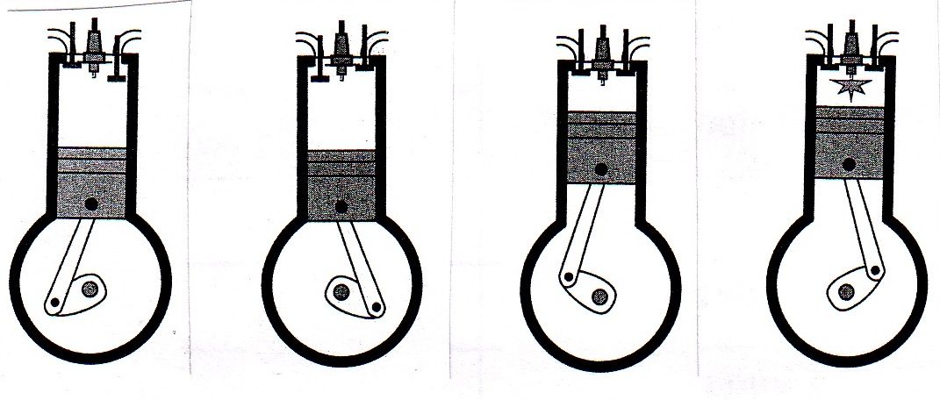  16, Napiš pod obrázky názvy dob motoru.
  Druh motoru | Používané palivo
  Čtyřdobý zážehový
  Dvoudobý zážehový
  Čtyřdobý vznětový

Řešení:

1, Napiš, z čeho se skládá vnitřní energie těles.  Skládá se z pohybové a polohové energie částic. | 2, Jak se projeví zvýšení vnitřní energie tělesa a naopak?  Projeví se zvýšením nebo snížením jeho teploty.
3, Napiš rozdíly mezi teplem a teplotou.  Teplo – přechází z jednoho tělesa na druhé. Vyjadřuje změnu vnitřní energie, nelze změřit. Značka Q, jednotka J  Teplota – charakterizuje tepelný stav těles. Závisí na neuspořádaném pohybu částic. Měří se teploměrem. Značka t, jednotka °C | 4, Na čem závisí odevzdané či přijaté teplo? Napiš vzorec a popiš ho.  Q = m . c . (t₂ – t₁)  Q = teplo  m = hmotnost  c = měrná tepelná kapacita  t₁ = počáteční teplota  t₂ = konečná teplota
5, Jaké teplo přijme železná polévková lžíce o hmotnosti 80 g, jejíž původní teplota byla 20 °C, když po ponoření do horké vody se zahřála na 60 °C ?  m = 80 g = 0,08 kg  c = 0,45 kJ/kg . °C  t1 = 20 °C Q = m . c . (t₂ – t₁)  t2 = 60 °C Q = 0,08 . 0,45 . 40  Q -= ?J Q = 1,44 kJ  Polévková lžíce přijme 1,44 kJ tepla. | 6, Jaké rozeznáváme způsoby tepelné výměny (šíření tepla)?  Šíření tepla probíhá vedením, prouděním nebo sáláním (zářením)
7, Doplň tabulku:
Látka | c (kJ/kg . ˚C) | t_{t} (˚C) | t_{v} (˚C) | Ρ (kg/m³)
Chlor | 0,745 | -101 | -34 | 2,96
Olovo | 0,129 | 328 | 1750 | 11300
Železo | 0,450 | 1570 | 2870 | 7870
Voda | 4,18 | 0 | 100 | 1000
Dusík | 1,04 | -210 | -196 | 1,15

8,Napiš nad nebo pod šipky názvy jednotlivých skupenství.
sublimace

tuhnutí vypařování, var

tání kapalnění

desublimace
9, Napiš hlavní rozdíl mezi vypařováním a varem.  Vypařování probíhá jen na povrchu kapaliny, kdežto var v celém objemu. | 11, Co je to meteorologie? Jaké jsou základní meteorologické prvky?  Je to nauka o počasí. Základní meteorologické prvky jsou: teplota vzduchu, proudění vzduchu, tlak vzduchu,
10, Voda je kapalina obyčejná, ale přeci zvláštní, protože od většiny látek se liší tím, že … Doplň

Při tuhnutí svůj objem zvětšuje
12, K jednotlivým přístrojům napiš, na co se používají, co měří.  Anemometr – rychlost větru  Barograf – tlak vzduchu  Vlhkoměr – vlhkost vzduchu  Teploměr – teplota vzduchu  Srážkoměr – množství srážek | 13, V jaké formě mohou být srážky. Napiš příklady  v kapalném stavu – mrholení, déšť, liják, průtrž mračen, déšť se sněhem  v tuhém stavu – ledové jehličky, vločky, krupice
14, Na jakém principu pracují tepelné motory?

Tepelný motor je stroj, který přeměňuje část vnitřní energie paliva na mechanickou práci.
15, Doplň tabulku | 16, Napiš pod obrázky názvy dob motoru.  Výfuk Sání Stlačování Výbuch
  Druh motoru | Používané palivo
  Čtyřdobý zážehový | Benzín
  Dvoudobý zážehový | Benzín s olejem
  Čtyřdobý vznětový | Nafta

Zdroje:

RNDr. Tatina Hajdúková a RNDr. Wanda Gonzúrová, Sešit fyziky pro 8. ročník ZŠ, Geointer, s.r.o., 2004
František Jáchym a Jiří Tesař, Fyzika pro 9. ročník základní školy, SPN, 2001

